Географска положба и големина
Општина Богданци се протега во најисточниот дел на Република Македонија, помеѓу 41°07` и 41°15` СГШ и 22°30` и 22°40` ИГД, и зафаќа површина од 114,54 км². На север се граничи со општина Валандово, на североисток и исток со општина Дојран, на југ и југоисток со Република Грција, додека на запад се граничи со општина Гевгелија.
Карта на општина Богданци
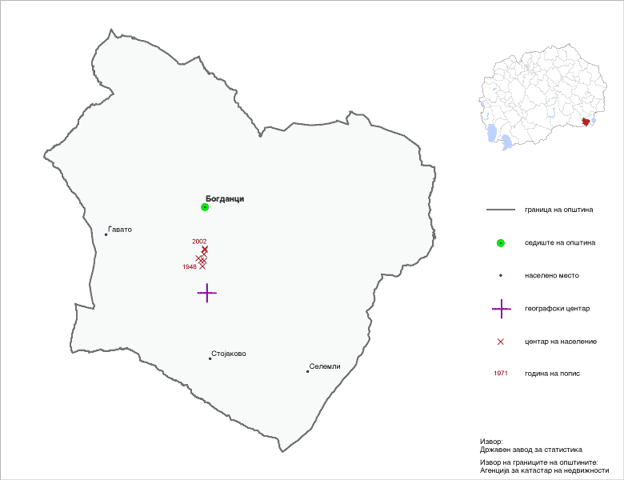
Во геолошки контекст, територијата на општина Богданци е дел од Вардарската зона, во која се среќаваат карпи со различна старост и различен состав, вклучително квартерни седименти во долината на Вардар.
Поради изразениот рамничарски карактер, релјефот на територијата на општина Богданци не е многу развиен. Доминираат ниски ридски релјефни форми, а единствено во северниот дел на општината се издигнуваат повисоки ридови вклучувајќи ги Мамино (426 мнв), Кучелот (436 мнв) и Пунтот (453 мнв). Највисокиот дел на општината е всушност граничниот предел на крајниот југоисток кон општина Дојран, каде се издигнуваат нешто повисоките ридови Бандера (532 мнв) и Карабалија (697 мнв).
Најголемата река во Македонија, Вардар, е всушност западна граница на општината. Иако не тече на територијата на општината, улогата на Вардар е многу голема, бидејќи значајно влијае на климатско – хидролошкиот режим. Особено, важно од аспект на климатските промени се честите излевања на Вардар кои го поплавуваат околниот предел.
Најголем водотек во општина Богданци е реката Луда Мара, која по изградбата на акумулацијата Паљурци, многу често има карактер на пороен поток, кој за време на поголеми врнежи предизвикува поплави, предизвикувајќи големи проблеми, особено заради големите наноси од речен материјал. Акумулацијата Паљурци има корисен волумен од 2,8х10⁶ м³.
Како и реката Луда Мара, и нејзините притоки имаат пороен карактер. Десни притоки се: Габровска Река, Медурска Река и Камилска Река, додека позначајна лева притока е Поландере. Неколку поројни водотеци како Сува Река, Маторска Река и Таљусница, директно се вливаат во акумулацијата.
Покрај Паљурци, во близина на селото Селемли, на Селемлиска Река, е изградена уште една акумулација во општината. Акумулацијата „Селемли“ е многу помала и има корисен волумен од 0,84х10⁶ м³. Двете акумулации се наменети за наводнување на обработливите површини, за која намена во општината се изградени уште седум други микроакумулации.

